**VÝZVA**

**Štátna veterinárna a potravinová správa Slovenskej republiky vyzýva všetkých chovateľov, držiteľov, vlastníkov hospodárskych zvierat bezodkladne registrovať chov zvierat najneskôr do 9.4.2025 do Centrálneho registra hospodárskych zvierat!**

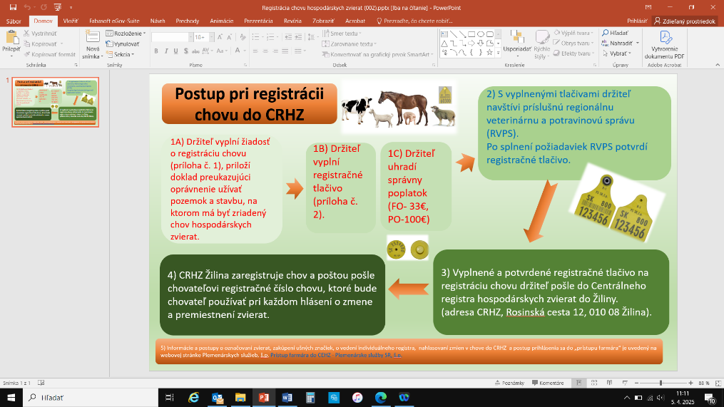

Každý chovateľ, ktorý chová **minimálne jedno zviera** druhu hovädzí dobytok, ovca, koza, ošípaná je **povinný registrovať chovné zariadenie** pred začatím chovu zvierat podľa §40a zákona č. 39/2007 Z. z. o veterinárnej starostlivosti v znení neskorších predpisov.